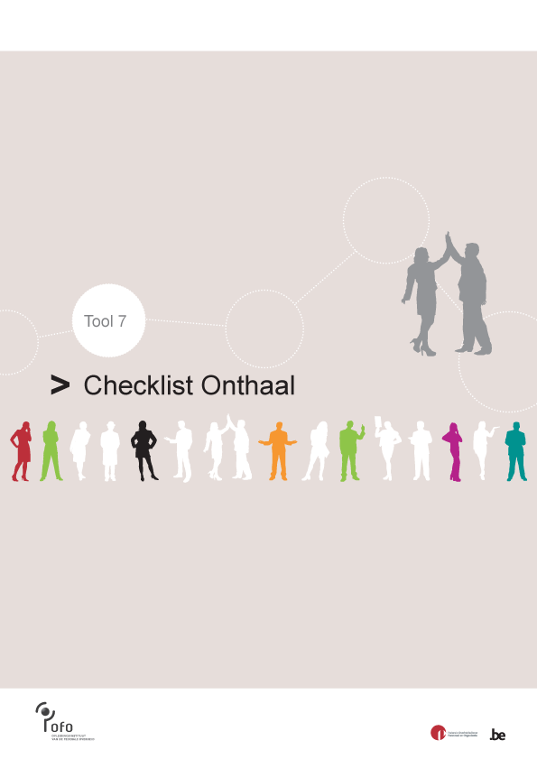
Voorbereiding
Denk na over de projecten die je de stagiair kan geven
Zorg voor een back up die jou kan vervangen bij afwezigheid
Maak een programma voor de eerste week
Mail de stagiair alle praktische info voor de eerste dag door

Onthaal door stagecoördinator
Plan een halve dag in
Verwittig het onthaal
Bespreek je rol als stagecoördinator
Schets een helder beeld van je organisatie (presentatie, organogram,…)
Stel een infofiche (zie tool infofiche) op
Geef veel praktische informatie
Voorzie een goodie bag

Onthaal door stagementor
Verwelkom de stagiair
Overloop samen de afspraken
Stel de stagiair voor in je dienst

